ЗАЯВКА НА ФИНАНСИРОВАНИЕ ГУМАНИТАРНОГО ПРОЕКТА «EXTREME-СПОРТ ДЛЯ КАЖДОГО!»
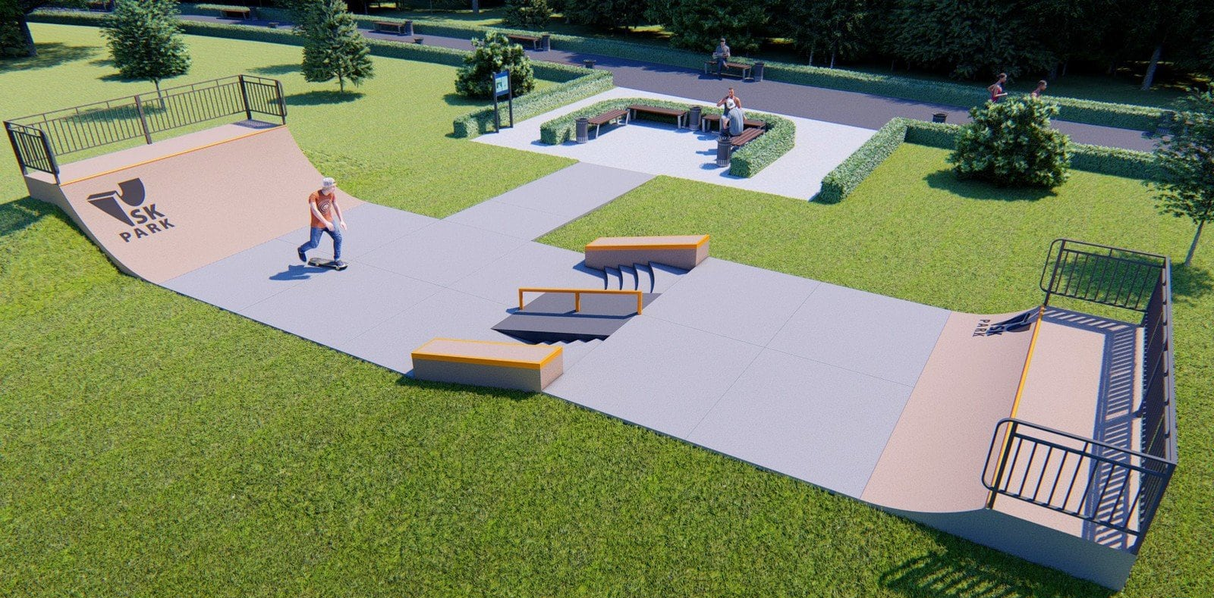
- Резюме
Заявитель  (название негосударственной организации / местного органа власти или его структурного подразделения): |  | - Сектор спорта Ушачского районного исполнительного комитета  - Ушачское районное объединение организаций профсоюзов, входящих в Федерацию профсоюзов Беларуси
Название проекта: |  | «Extreme-спорт для каждого!»  (Благоустройство заброшенной территории спального микрорайона по улице Витебская и организация досуга граждан путем создания городского скейт-парка)
Место реализации проекта: |  | г.п. Ушачи, Витебская область
Продолжительность проекта |  | 11 месяцев
Общая стоимость проекта в USD: (просьба представить проект бюджета, в соответствии со структурой образца бюджета, см. приложение 2) |  | 10996
Средства, запрашиваемые по гранту в USD: |  | 9995
- Контактная информация
ФИО руководителя проекта: |  | Сергей Иванович Тиханенок
Организация гражданского общества/местный орган власти |  | - Сектор спорта Ушачского районного исполнительного комитета
Адрес: |  | Сектор спорта Ушачского районного исполнительного комитета - ул. Витебская, 8, городской поселок Ушачи Витебской области Республики Беларусь
e-mail: |  | fksit-ushachi@yandex.by - Сектор спорта и туризма Ушачского районного исполнительного комитета;
Тел./факс: |  | 8(02158)5-76-85 – заведующий сектором спорта Ушачского районного исполнительного комитета Сергей Иванович Тиханенок;
Веб-страница: |  | http://sport-ushachi.by
Социальные сети организации: |  | ВКонтакте (https://vk.com/fok_u_u), Instagram (fok_ushachi_by)
Краткая информация о заявителе (миссия и цели организации, основные сферы деятельности и опыт в реализации проектов)
Миссия: создание условий для занятий физической культурой, проведение досуга на территории Ушачского района.
Цели деятельности: обеспечение развития физической культуры и проведение досуга на территории Ушачского района
Создана: 1 июня 2018 года.
Предыдущие достижения: реализация государственных программ в сфере спорта и туризма.
Сотрудничество: Деятельность сектора осуществляется во взаимодействии с
другими структурными подразделениями райисполкома, Ушачским
районным Советом депутатов, сельскими исполнительными комитетами, территориальным центром социального обслуживания населения и т.д.
Уникальность: создание условий для повышения уровня здоровья населения.
Ресурсы: материально-техническая база физкультурно-оздоровительного комплекса «Юность-Ушачи»; наличие высококвалифицированных специалистов отрасли
Опыт в проектной деятельности в соответствующей сфере: проектирование физкультурно-оздоровительного комплекса «Юность-Ушачи» (с 2011 года), проектирование футбольного поля с искусственным покрытием (с 2018 года), проектирование общежития при физкультурно-оздоровительном комплексе «Юность-Ушачи» (с 2019 года).
- Информация о проекте
Описание проекта:
Одним из приоритетных направлений деятельности сектора спорта и туризма Ушачского районного исполнительного комитета является совершенствование и развитие системы физической культуры, спорта и туризма района, внедрение в практику на территории района научно обоснованной системы физического воспитания и оздоровления населения, развития детского и юношеского спорта.
Изучив общественное мнение молодых людей нашего региона посредством анкетирования, специалисты сектора спорта и туризма пришли к выводу, что для организации досуга молодёжи актуальным является создание на территории городского поселка скейт-площадки, которая удовлетворит потребности большинства молодежи.
В настоящее время скейтбординг активно развивается и практически становится в ряд с основными популярными видами спорта. Так как в городском поселке отсутствует место для занятий экстремальными видами спорта, любители скейтбординга и инициативная молодежь выступили с инициативой оказания помощи в расчистке территории под скейт-площадку.
Создание скейт-площадки решит одновременно несколько задач:
- приобщит максимально возможное количество молодежи к здоровому образу жизни и занятиям физической культурой и спортом.
- расширит возможности организации досуга среди молодежи, в том числе для лиц, находящихся на различных видах учета;
- привлечение молодежи, состоящих на различных видах учета к активному досугу (занятиям скейтбордингом) будет способствовать профилактике правонарушений среди молодежи.
Скейт-парк - это специализированная спортивная площадка, предназначенная для катания на роликах, скейтбордах и ВМХ'е (велосипеде), на которые сейчас возникает резкий спрос у активной молодежи. На территории городского посёлка нет ни одного объекта, который отвечал бы всем требованиям для экстремальных видов спорта и мог бы использоваться для занятий. Поэтому в этих условиях выполнение проекта по обустройству скейт-площадки является необходимым.
Реализуя этот проект, мы ставим перед собой задачу обеспечить условия для отдыха и физического развития молодежи, которые занимаются активным отдыхом. Это в свою очередь, объединит и организует увлеченных ребят. Кроме того, создание комфортных микроусловий уменьшит количество травм, получаемых ребятами в несанкционированных местах для катания, исключит акты вандализма по отношению к памятникам культуры и прочей архитектуры города. На данный момент территория, которую мы планируем задействовать под строительство скейт-площадки, представляет собой необлагоустроенный участок земли в спальном районе.
Решение всех вышеперечисленных проблем благоприятно скажется не только на физическом и эмоциональном состоянии спортсменов-экстремалов, но и в целом, на жизни жителей района.
Статистика Ушачского района:
количество населения Ушачского района всего: 12811 человек.
учащихся школ: 1193 человека, мужчин и женщин трудоспособного возраста: 6396 человек. Количество занимающихся физической культурой, спортом и туризмом всего: 3216 человек, из них: детей и подростков всего – 1488 человек, взрослого населения всего – 1728 человек. Всего молодёжи (16-31 год включительно) – 1394 человека.
Основные цели: | - Создание действенной системы взаимодействия между гражданами, общественными организациями и местными органами власти в Ушачском районе для решения вопросов, связанных с повышением качества жизни населения;  - Привлечение жителей г.п. Ушачи к решению актуальных вопросов местного значения, а именно: благоустройству территории района и организации досуговых мест;  - Создание необходимых условий в Ушачском районе для бесплатного и общедоступного занятия физическими упражнениями (направленными на укрепление здоровья) и активного досуга и отдыха;  - Популяризация здорового образа жизни;  - Привлечение наибольшего количества лиц к занятиям физической культурой;  - Создание условий для совершенствования и профессионального роста молодежных коллективов и отдельных участников;  - Организация мероприятий среди дворовых команд;  - Занятость детей и подростков в свободное время;  - Профилактика правонарушений посредством привлечения к физической культуре и спорту;  - Профилактика социально-негативных явлений путём привлечение на площадку детей, находящихся в социально-опасном положении, с предоставлением на безвозмездной основе спортивного инвентаря.
Ожидаемые результаты: | - Участие в реализации инициативы более 1500 человек (Из них: волонтеры – около 300 человек, учащиеся – около 200 человек, представителями Ушачского районного исполнительного комитета и Совета депутатов – около 30 человек);  - Расширение возможностей двигательной активности, направленной на укрепление здоровья;  - Решение актуальной социальной проблемы отсутствия мест для занятий нестандартными видами спорта;  - Создание необходимых условий в Ушачском районе для бесплатного и общедоступного занятия физическими упражнениями (направленными на укрепление здоровья) и активного досуга и отдыха;  - Возможность проведения ежегодных районных, межрайонных и областных мероприятий среди школьников (1193 человек) и любителей спорта (3216 человек)  Всего общее количество благополучателей от реализации проекта составит более 6000 человек.
Целевая группа (укажите целевую группу и предполагаемую аудиторию): | Любители спорта – 3216 человек,  учащиеся - 1193 человека,  молодёжь – 1394 человека,  жители г.п. Ушачи - около 6000 человек.
Планируемая деятельность (опишите проектные мероприятия, цели и способ реализации конкретных видов деятельности):
- Проведение семинара со всеми заинтересованными – январь 2022 г.
Место проведения – конференц-зал физкультурно-оздоровительного комплекса «Юность-Ушачи». Руководитель проекта С.И. Тиханенок, заведующий спорта и туризма Ушачского районного исполнительного комитета, ознакомит присутствующих с идеей, целями инициативы, проводимыми мероприятиями. Главная цель семинара – активизация населения и укрепление взаимодействия между инициативной группой и органами власти в рамках проекта. Также пройдёт обсуждение и принятие к действию детального Плана реализации.
- Подготовка основания для площадки
Уборка территории перед началом работ волонтерами (не менее 150 человек), учащимися старших классов (не менее 30 человек), представителями Ушачского районного исполнительного комитета и Совета депутатов (не менее 30 человек).
- Подведение освещения
- Закупка необходимого оборудования
- Установка оборудования
гражданами (не менее 150 человек), представителями Ушачского районного исполнительного комитета и Совета депутатов (не менее 30 человек).
- Проведение презентационных занятий
- Привлечение МЧС и медицинской службы для проведения занятий по безопасности
- Организация соревнований по скейтбордингу в рамках фестиваля экстремальных видов спорта ExtremeПрорыв
- Заключительный семинар с участниками проекта
Место проведения – конференц-зал физкультурно-оздоровительного комплекса «Юность-Ушачи». Ответственный за проведение: руководитель проекта С.И. Тиханенок, заведующий спорта и туризма Ушачского районного исполнительного комитета.
Устойчивость: Популяризация и развитие скейтбординга посредствам проведения ежегодных мероприятий различного уровня, начиная от открытых тренировок и мастер-классов и заканчивая районными соревнованиями и фестивалями.

